**Поступление бесплатных образцов-Импорт**

Поступление бесплатных образцов проводит склад.

Бухгалтерия в свою очередь начисляет на данные поставки дополнительные услуги ( услуги СВХ, транспортные услуги).

Поступление проводим в транзакции MIRO - Ввод входящего счета, для этого кроме ГТД нам необходимо запросить РО у Анны Синевой

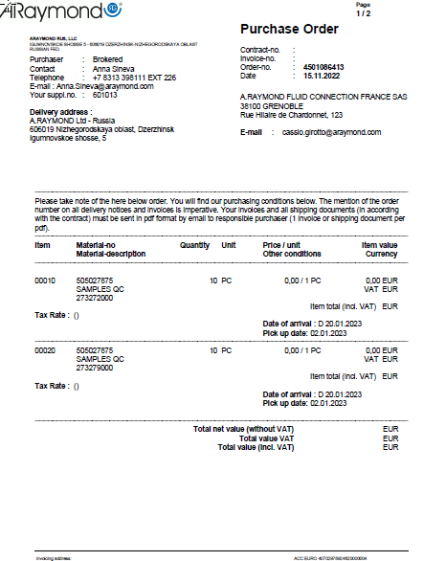

Вид документа-счет-фактура

Дата соответствует акту на услуги

Сумма, соответствует сумме в акте

Текстовка -Транспортные услуги по ДТ…….

РО заносим в заказ на поставку, при этом сама таблица остается не заполненной, а в правом верхнем углу появляется наименование компании поставщика Н-р : ARAYMOND FLUID CONNECTION FRANCE SAS, его мы заменяем при следующем шаге на поставщика транспортных услуг в данном случае ООО Слававто

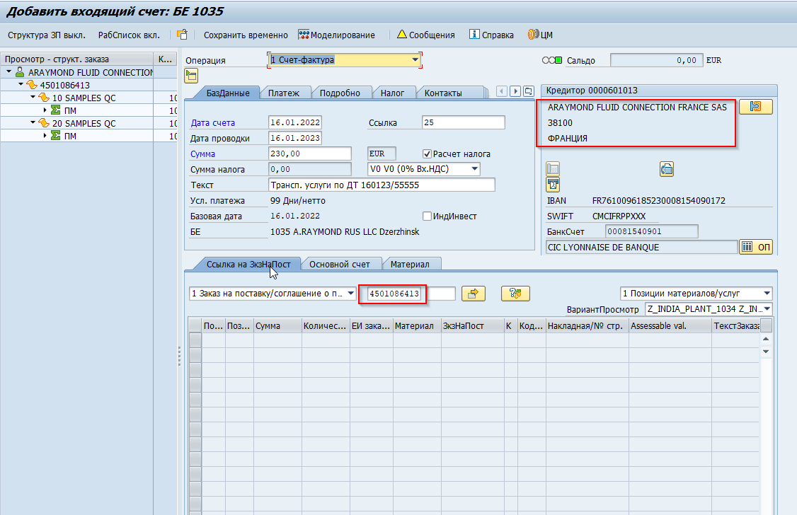

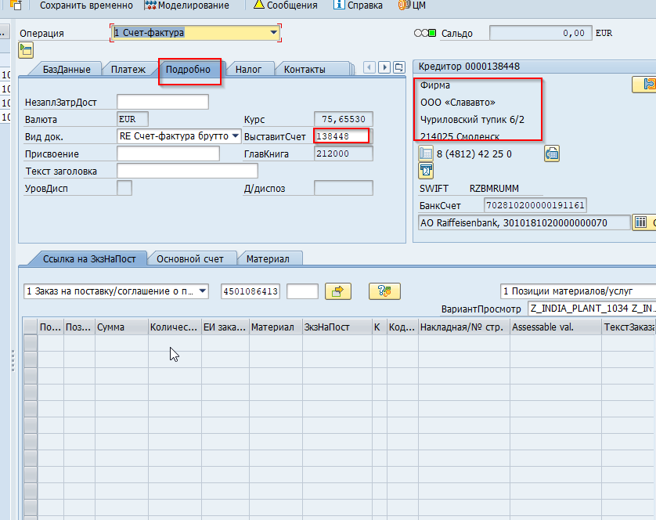

Далее обязательно необходимо заполнить вкладку материал, она заполняется на основании данных из РО

-материал

-Завод (1035)

-сумму дублируем из акта на транспортные услуги

-кол-во по РО

Если присутствует 2 вида образцов и более, суммы за транспорт разбиваем пропорционально кол-ву. Важный момент: образцы одного референса суммируются автоматически в одну графу.

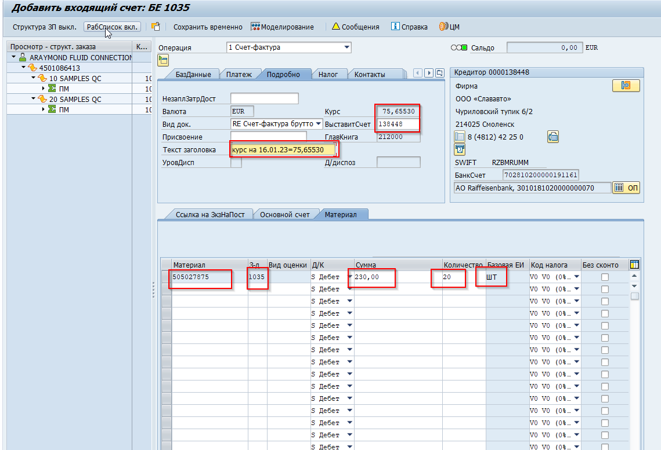

Далее вкладка Документ-Моделирование, проверяем проводки

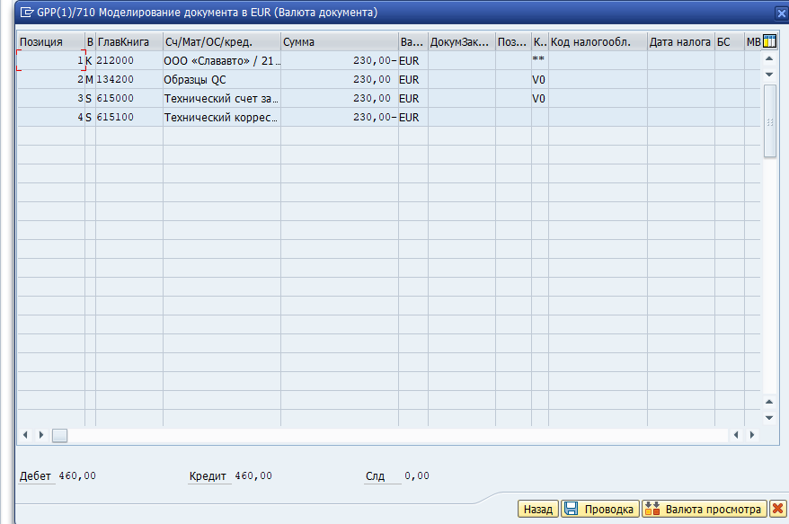

Переключив валюту просмотра проверяем еще сумму в рублевом эквиваленте.

По такой же схеме проводим и другие дополнительные услуги на бесплатные образцы.